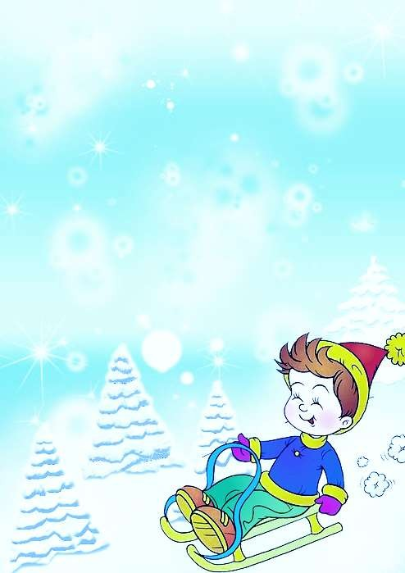Муниципальное бюджетное дошкольное образовательное учреждение детский сад «Ласточка»

Консультация для родителей

«Организация семейного досуга в зимний период» для средней группы.

Выполнила: воспитатель группы «Непоседы»

Тимофеева Т.Н.

Консультация для родителей «Организация семейного досуга в зимний период»

**Описание**: Данный материал будет полезен родителям и воспитателям дошкольных учреждений.

**Цель:** Повышение педагогической компетентности родителей и укрепление детско - родительских отношений.

Культура семейного досуга, несомненно, зависит от культуры родителей, от того, как и чем они сами заполняют свое свободное время. Если досуг в семье проводится примитивно, это сказывается и на ребенке. Отсюда и важнейшая родительская задача – учить детей отдыхать с пользой для здоровья и ума.

В современных условиях жизни дети очень мало видят своих родителей. Гораздо больше времени дети проводят в детских учреждениях и это конечно неправильно. Да и прогулки, для многих родителей – это простое

«выгуливание» ребенка, когда ему предоставляют возможность просто подышать свежим воздухом и подвигаться. В организации свободного времени в семье важно, чем и как заполнить досуг.

Чем же заполнить досуг?

# Мы знаем время растяжимо Оно зависит от того Какого рода содержимым Вы наполняете его.

***Бывают у него застои А иногда оно течет Ненагруженное, пустое***

# Часов и дней напрасных счет (С. Я. Маршак)

Возможность проводить свободное время с пользой есть у

всех и всегда. Исключительно благоприятные возможности для реализации воспитательной функции представляет совместный отдых. Совместный отдых семьи – это удивительная возможность всей семьи побыть вместе, узнать друг друга лучше и сблизиться. Семейный отдых – шанс для родителей лучше понять собственного ребенка, увидеть и услышать, чем он живет. Совместный отдых способствует укреплению дружбы, доверия между родителями и детьми. Если проводить свободное время неординарно, то яркие впечатления обеспечены всей семье. Совместных отдых играет важную роль в воспитании детей. Счастливые воспоминания из детства сохраняются на всю жизнь. Так зарождаются семейные традиции, которые передаются из поколения в поколение и формируются семейные ценности. Выбор форм проведения свободного времени происходит в каждой семье с учетом ее интересов, склонностей, возможностей и возраста детей.

Правильно организованный семейный досуг выполняет восстановительную функцию семьи, т. е. имеет своей целью восстановление и поддержание здоровья, удовлетворение различных духовных потребностей. Только тогда он будет оказывать развивающее воздействие на детей и взрослых, повышать их культурный уровень.



Как же организовать досуг зимой?

**Родителям на заметку**

1. Очень полезно вместе с ребёнком прогуляться по заснеженному парку или скверу, где в это время года особенно красиво, подышать свежим воздухом, покормить птиц, слепить снеговика.
2. Если спокойные прогулки не очень привлекают ребёнка, то на помощь придут санки, коньки, лыжи. А еще можно поиграть в снежки, построить снежный тоннель, крепость или сделать целый лабиринт. Сделать ангела на снегу или просто поваляться в сугробе!
3. Можно рисовать на снегу (палочками, шишками, бутылочками с подкрашенной водой) и научиться оставлять следы.
4. Если же погода не позволяет провести время на улице, можно найти занятие дома, например, поиграть в настольные игры, порисовать, полепить.

*Уважаемые родители, вариантов чем заняться множество. Главное не лениться!*